Bước 1 — Yêu cầu FR/NFR
Mã | Loại | Nội dung
FR-01 | Chức năng | Hệ thống cho phép Khách hàng đã đăng nhập chọn sản phẩm và số lượng vào giỏ hàng. Khi bấm đặt hàng, hệ thống kiểm tra tồn kho từng sản phẩm; nếu có sản phẩm không đủ hàng thì báo cho khách và không tạo đơn.
FR-02 | Chức năng | Khi đủ hàng, hệ thống áp dụng mã giảm giá (nếu khách nhập), tạo đơn hàng gồm ngày đặt, mã giảm giá đã dùng và số lượng từng sản phẩm, rồi thông báo đặt hàng thành công.
NFR-01 | Phi chức năng | Hệ thống trả kết quả kiểm tra tồn kho trong ≤ 2 giây cho ít nhất 95% yêu cầu, với giỏ hàng tối đa 20 sản phẩm.

Bước 2 — Kiến trúc 3 tầng
Tầng | Vai trò trong luồng Đặt hàng Online
Presentation Tier | App của khách: màn hình đăng nhập, danh sách sản phẩm, giỏ hàng, ô nhập mã giảm giá, nút Đặt hàng/Xác nhận, hiển thị thông báo thiếu hàng hoặc đặt hàng thành công.
Business Logic Tier | Xử lý nghiệp vụ: xác thực đăng nhập, kiểm tra tồn kho từng sản phẩm, áp dụng mã giảm giá, tạo đơn hàng.
Data Tier | Lưu và truy xuất dữ liệu khách hàng, sản phẩm (kèm tồn kho), đơn hàng và chi tiết đơn hàng.

Bước 3 — Use Case Diagram
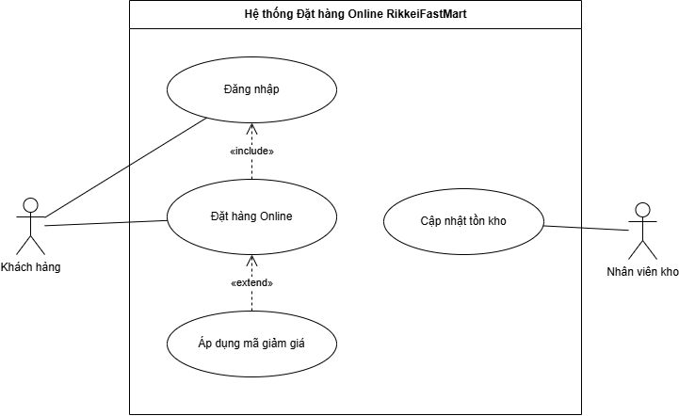

Bước 4 — Đặc tả Use Case & Activity Diagram
Phần | Nội dung
Use Case Name & ID | UC02 – Đặt hàng Online
Actor(s) & Description | Khách hàng (chính). Khách chọn sản phẩm, đặt hàng; hệ thống kiểm tra tồn kho, áp mã giảm giá (nếu có) và tạo đơn.
Pre-conditions | Khách hàng đã đăng nhập thành công (include UC Đăng nhập).
Post-conditions | Thành công: đơn hàng được lưu với ngày đặt, mã giảm giá (nếu có), số lượng từng sản phẩm; khách nhận thông báo thành công.  Thất bại (thiếu hàng): không tạo đơn, khách được báo sản phẩm không đủ.
Main Flow | 1. Khách hàng xem danh sách sản phẩm, chọn sản phẩm và số lượng, thêm vào giỏ hàng.  2. Khách hàng bấm Đặt hàng.  3. Hệ thống kiểm tra tồn kho từng sản phẩm trong giỏ (≤ 2 giây) và thấy đủ hàng.  4. Khách hàng nhập mã giảm giá; hệ thống áp dụng mức giảm tương ứng (UC Áp dụng mã giảm giá).  5. Khách hàng xác nhận đặt hàng.  6. Hệ thống tạo đơn hàng và thông báo đặt hàng thành công.
Alternative Flows | A1 (tại bước 3) – Không đủ hàng: hệ thống báo sản phẩm không đủ, không tạo đơn, kết thúc.  A2 (tại bước 4) – Khách không có mã: bỏ qua nhập mã, chuyển sang bước 5.

Activity Diagram (Swimlane: Khách hàng / Hệ thống)
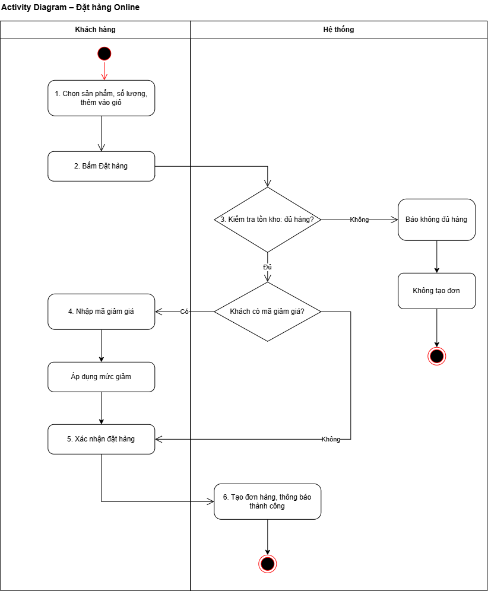

Bước 5 — Class Diagram

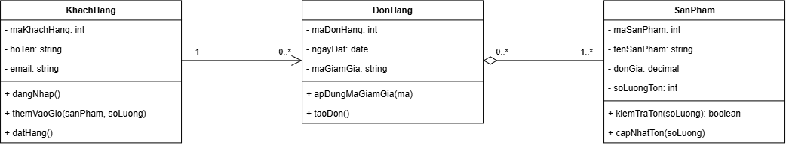

Bước 6 — Sequence Diagram
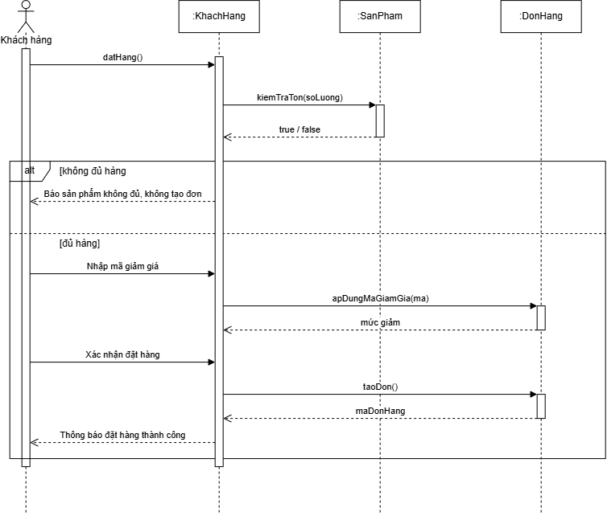

Bước 7 — UI Wireframe (màn hình Giỏ hàng / Đặt hàng)
https://www.figma.com/design/732vq7Q93yYnXoXpp4SS1Y/Mini-Project?node-id=2-641&t=g7qtSVUKPyy9BCEW-0
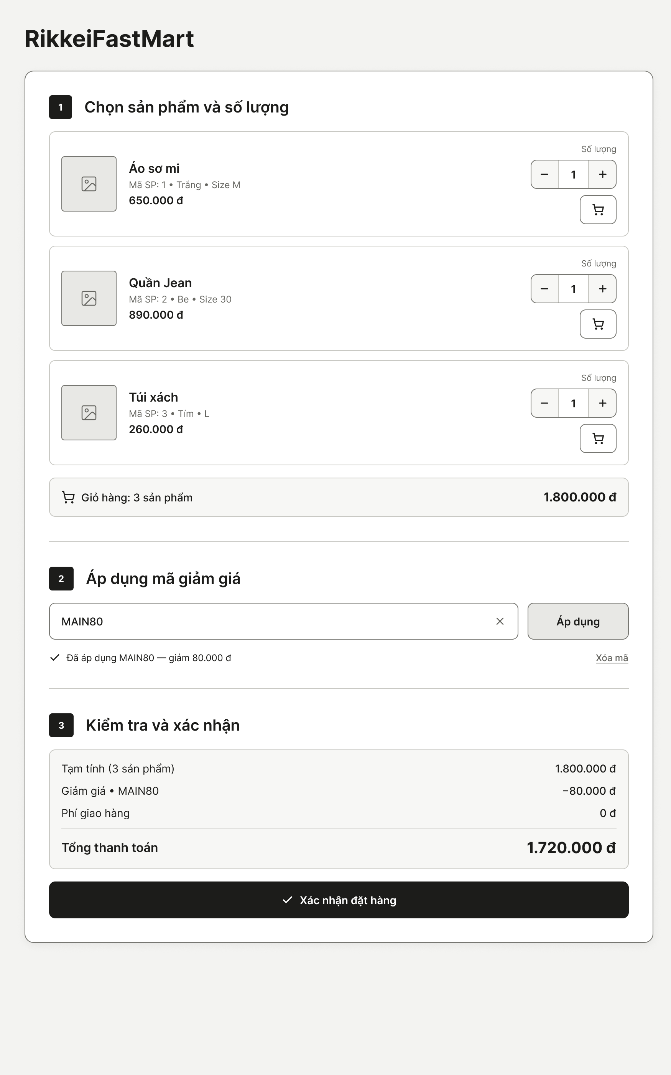

Bước 8 — ERD
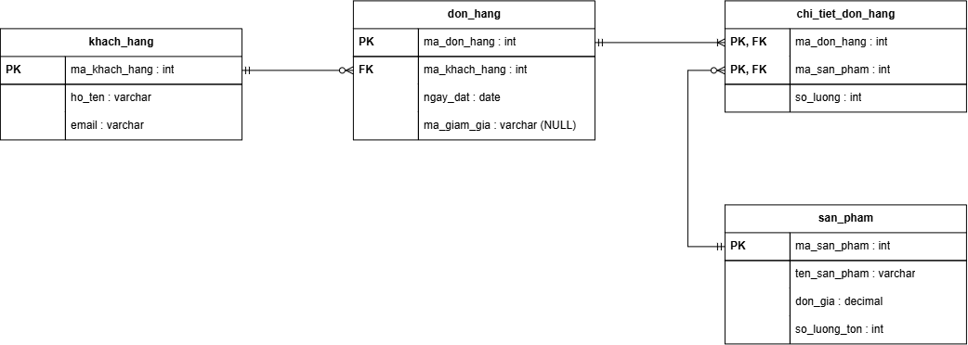

Bước 9 — Vị trí trong SRS (IEEE 830)
Sơ đồ | Vị trí trong SRS
Use Case Diagram | Mục 3.2 Functional Requirements (gắn với FR-01, FR-02); có thể đặt bản tóm tắt ở 2.2 Product Functions
UI Wireframe | Mục 3.1.1 User Interfaces (thuộc 3.1 External Interface Requirements)
ERD | Mục 3.4 Logical Database Requirements
Class Diagram | Mục 3.2 Functional Requirements (tổ chức theo đối tượng/Class), hoặc Phụ lục (Appendices) nếu muốn giữ phần 3 gọn

